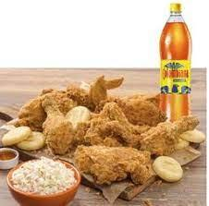**Los estudiantes de grado 1102 del Instituto Guática hacen una rifa con el fin de recaudar fondos para las actividades de finalización de estudios Premio: Combo de Pollo frito Frisby**

|  |  |  |
| --- | --- | --- |
| N° | Nombre | Teléfono |
| 1 |  |  |
| 2 |  |  |
| 3 |  |  |
| 4 |  |  |
| 5 |  |  |
| 6 |  |  |
| 7 |  |  |
| 8 |  |  |
| 9 |  |  |
| 10 |  |  |
| 11 |  |  |
| 12 |  |  |
| 13 |  |  |
| 14 |  |  |
| 15 |  |  |
| 16 |  |  |
| 17 |  |  |
| 18 |  |  |
| 19 |  |  |
| 20 |  |  |